Výsledek pošli nejpozději 26.4.2020 na adresu: jiri.slovak@zsbilalhota.cz

- Na odkazu www.procvicuj.cz: klikni na Chemie→ Chemické názvosloví → Typ příkladů „Názvosloví halogenidů“ → Počet příkladů v testu 10 → Pak tlačítko „Spustit test“.
V okamžiku, kdy budeš mít test vyhodnocen známkou jedna či dva, vyfoť obrazovku s vyhodnoceným testem a obrázek mi pošli na email. 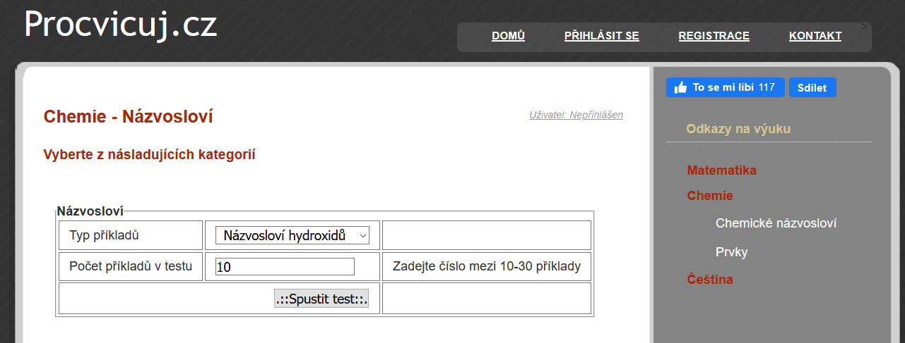
- Stejným způsobem se otestuj na názvosloví oxidů, hydroxidů a kyselin. Vždy v minimálním počtu 10 zadaných sloučenin a do hodnocení 1-2 pošli na můj email.

- Dobrovolně se můžeš stejným způsobem otestovat i na názvosloví solí.

Tímto budeš mít na tento týden do chemie splněno.

